# Тестирование программных продуктов

**Цель работы:** изучить способы тестирования программных продуктов

**Ход работы**

1. С помощью системы создания инсталляторов создайте из программы установочный файл.
2. Выполните тестирование удобства установки.
3. Выполните тестирование конфигурации оборудования.
4. Выполните тестирование восстановления.
5. Выполните тестирование удобства эксплуатации.
6. Результаты выполнения практического задания запишите в отчет.

Запускаем программу Inno Setup Compiler:

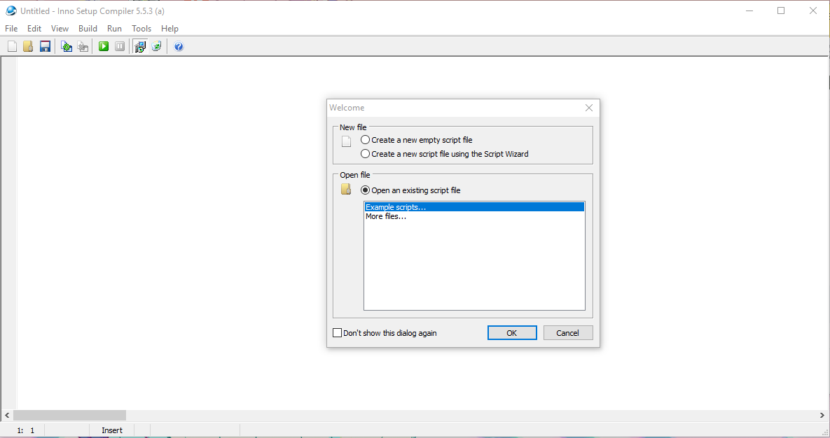

Закрываем всплывшее окно для создания скрипта, заходим в раздел меню file далее выбираем функцию new

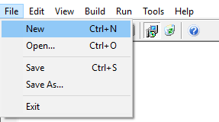

Откроется окно Inno Setup Script Wizard, это некий графический интерфейс, который сам создаст скрипт для нас, в удобной для нас форме, нам нужно всего лишь заполнять необходимые поля

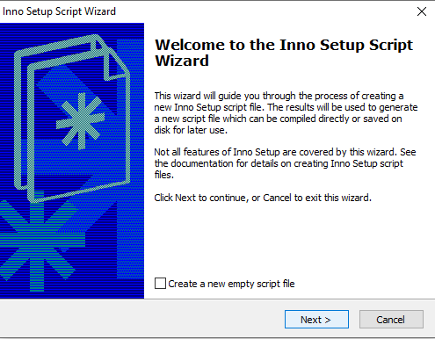

Нажимаем Next и попадаем в раздел информации о приложении, заполняем необходимые нам строчки об имени, о версии, об издателе устанавливаемого приложения и нажимаем Next

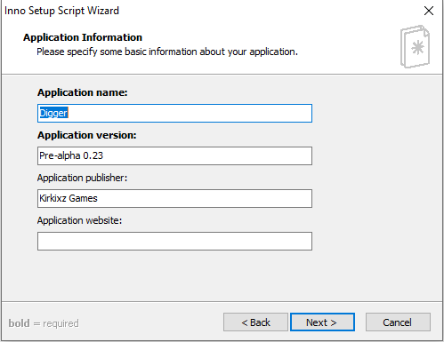

Далее попадаем в раздел информации о папках (путях), куда будет устанавливаться приложение оставляем путь установки по умолчанию (C:\Program Files (x86)\Digger) или назначаем свой, также пишем название папки в которой будут файлы программы. Тут же мы можем как запретить пользователю менять папку по умолчанию так и можем вообще ее не создавать

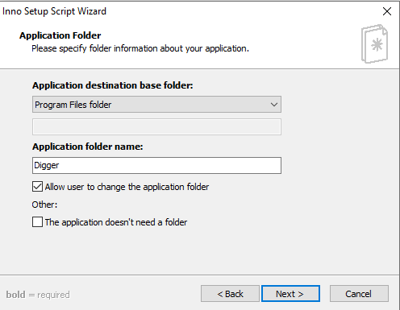

Затем мы попадаем в раздел основного исполняемого файла приложения, в котором нам нужно выбрать файл, который отвечает за запуск приложения, также мы здесь можем добавить файлы и папки если приложение не состоит только из одного исполняемого файла. Также тут мы можем разрешить пользователю запускать приложение после завершения установки и указать то, что приложение не имеет основного исполняемого файла

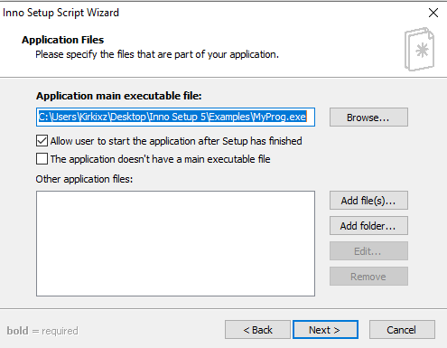

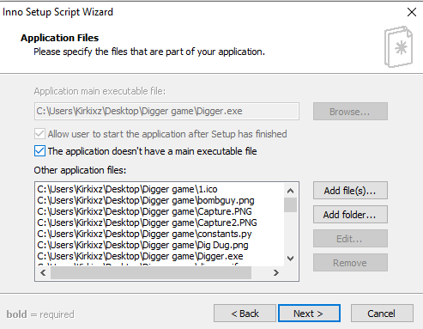

Далее мы попадаем в раздел назначения имени папки Меню Пуск приложения здесь мы можем выбрать создание значка удаления в папке меню Пуск, разрешить пользователю создавать значок на рабочем столе, разрешить пользователю создавать значок быстрого запуска, разрешить пользователю изменять имя папки меню Пуск, разрешить пользователю отключить создание папки меню Пуск

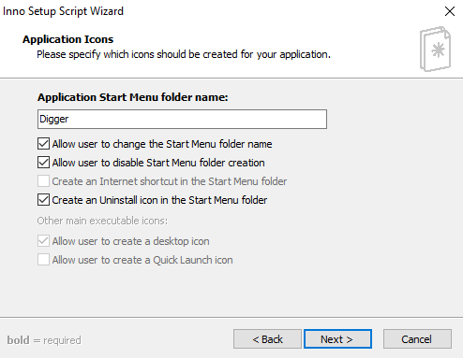

Следом мы попадаем в раздел лицензии, где мы можем вставить текстовый документ с уже написанной лицензией

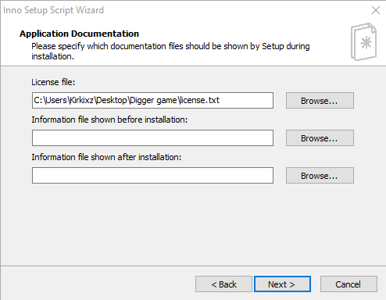

После этого мы попадаем в раздел языка установщика, где мы можем выбрать языки, на которых будет происходить установка программы (по умолчанию выбран English)

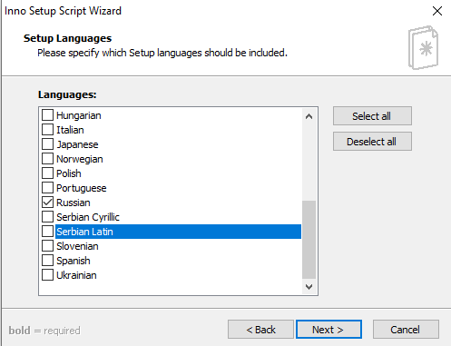

Дальше мы попадаем в раздел настройки компиляции, где мы можем выбрать местоположение и имя скомпилированного установщика, также его иконку, и задать установщику пароль

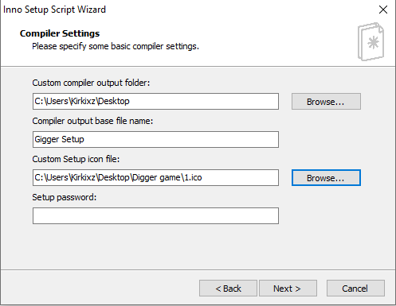

Следующее окно пропускаем, сняв галочку с пункта и нажимаем далее

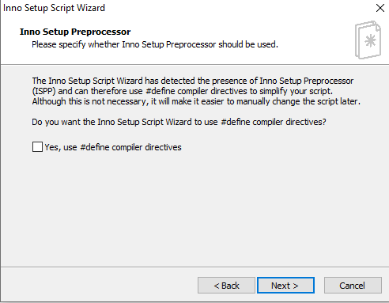

Нам сообщают что программа успешно сгенерировала скрипт установки нашего приложения, нажимаем Finish

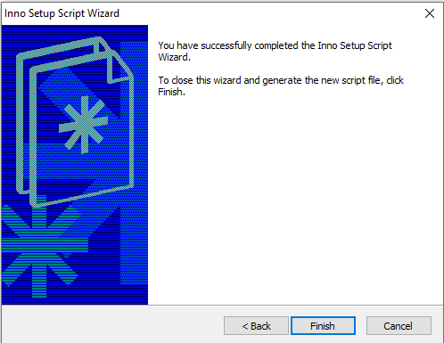

После этого вылезает окно «Хотите ли вы скомпилировать новый скрипт прямо сейчас?» нажимаем нет, так как наш скрипт уже готов

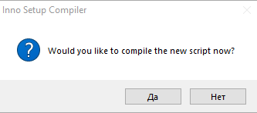

В пустом окне появляется уже готовый скрипт установки нашего приложения

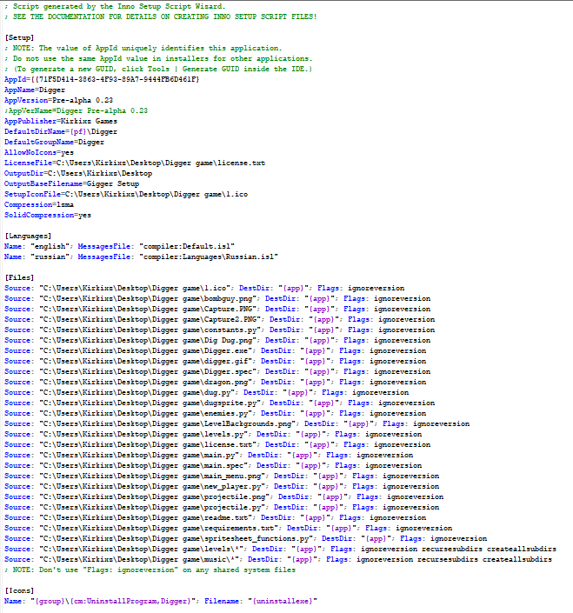

Далее нажимаем зеленую кнопку Run и начинаем процесс построения приложения

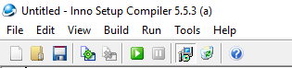

Сам процесс построения приложения выглядит вот так

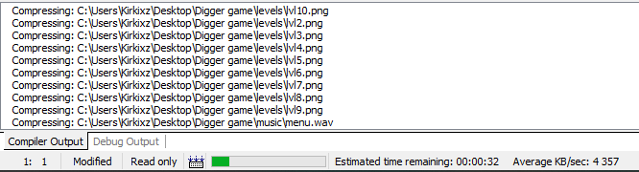

После этого в нашей папке указанной ранее появляется установщик, запускаем его

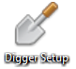

Проделав все вышеперечисленное, приступаем к установке приложения

После запуска у вас появится окно выбора языка установщика

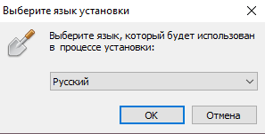

Выберите в выпадающем меню Русский и нажмите ОК, у вас появится окно мастера установки

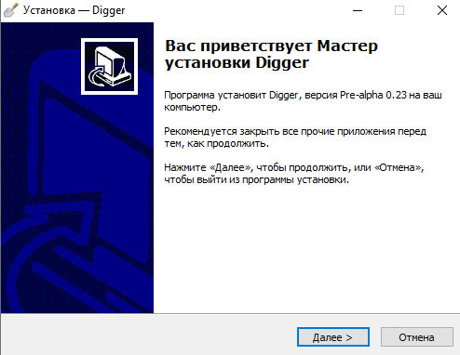

Нажмите далее, после у вас появится поле, в окне которого написано лицензионное соглашение. Переключите флажок с пункта «Я не принимаю условия соглашения» на «Я принимаю условия соглашения» и нажмите далее

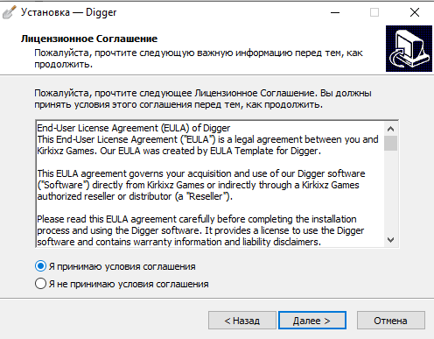

После у вас появится окно выбора места установки, нажмите обзор и выберите своё собственное место либо согласитесь с местом сохранения по умолчанию.

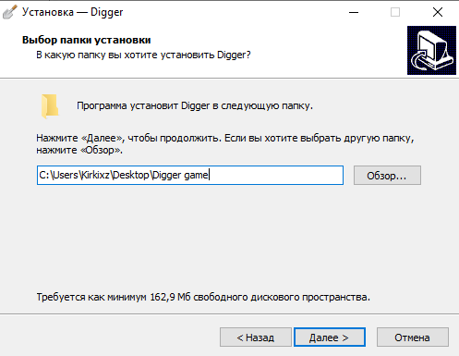

После у вас появится окно выбора папки в меню Пуск, нажмите обзор и выберите своё собственное место либо согласитесь с папкой по умолчанию.

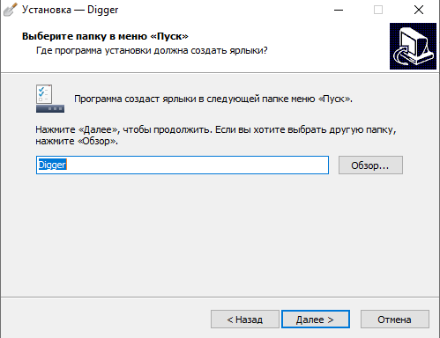

После у вас появится окно выбора дополнительных значков, где вам будет предложено создать значок на рабочем столе, настоятельно рекомендуется поставить галочку и тыкнуть далее.

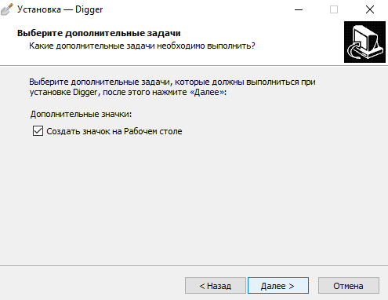

После у вас появится пред установочное окно, где вам будут показаны настройки, которые вы указали, если вы увидели огреху, то воспользуйтесь кнопкой назад чтобы исправить данные, если же вас все устраивает, то нажмите установить.

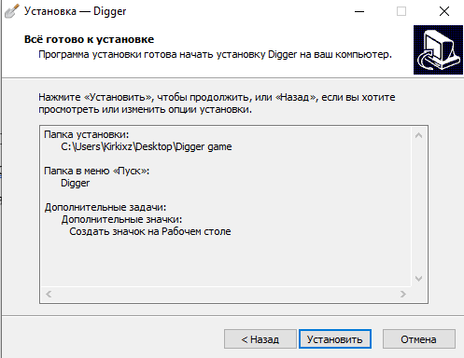

Дождитесь конца установки

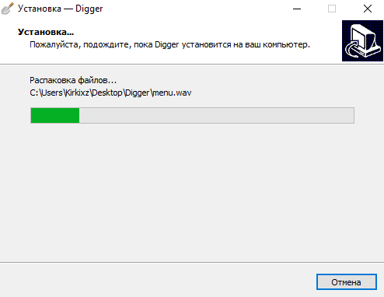

После конца установки у вас вылезет окно Завершение Мастера установок и будет предложено запустить игру или нет нажмите завершить, если галочка стоит, то по завершению игра будет сразу же запущенна, если нет, то придется её запустить самостоятельно

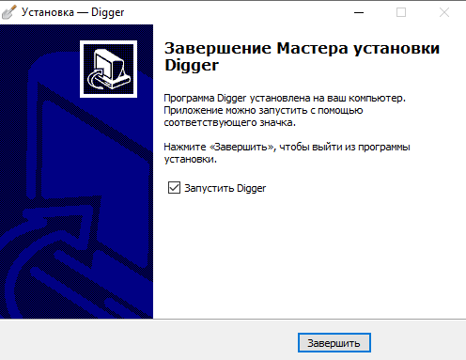

После установки на вашем компьютере в месте куда вы сохранили папку с игрой находятся такие файлы, чтобы играть запустите двойным щелчком файл main или по ярлыку, созданному на рабочем столе.

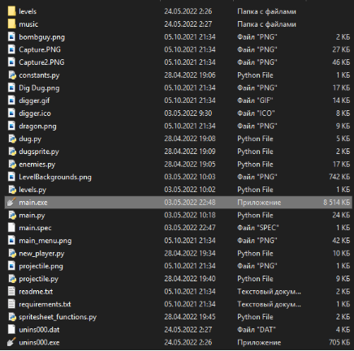

Как мы видим после установки игра запускается и нормально функционирует

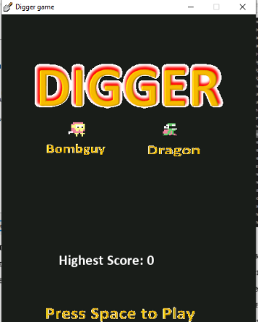

# Тестирование удобства установки.

Тестирование удобства пользования дает оценку уровня удобства использования приложения по следующим пунктам:

1. производительность, эффективность (efficiency) — сколько времени и шагов понадобится пользователю для завершения основных задач приложения, например, размещение новости, регистрации, покупка и т.д.? (меньше - лучше)

От установки до запуска приложения пользователю понадобится восемь шагов

1. правильность (accuracy) — сколько ошибок сделал пользователь во время работы с приложением? (меньше - лучше)

В процессе установки не было допущено ошибок так как интерфейс установщика интуитивно понятен

1. активизация в памяти (recall) — как много пользователь помнит о работе приложения после приостановки работы с ним на длительный период времени? (повторное выполнение операций после перерыва должно проходить быстрее чем у нового пользователя)

Процесс установки не предполагает активизацию в памяти так как интерфейс установщика интуитивно понятен и для постоянного использования не предназначен

1. эмоциональная реакция (emotional response) — как пользователь себя чувствует после завершения задачи - растерян, испытал стресс? Порекомендует ли пользователь систему своим друзьям? (положительная реакция - лучше)

После использования установщика пользователь испытывает положительную реакцию

# Тестирование конфигурации оборудования.

При тестировании программы была выявлена оптимальная конфигурация оборудования для нормального запуска и работы приложения

* Операционная система: Windows XP, 7, 8, 10
* 64 разрядная операционная система
* Процессор: Intel i3+
* Оперативная память: 1 GB ОЗУ
* Видеокарта: Nvidia 8800, Radeon HD35xx, Intel HD 4000+
* Место на диске: 156 Мб

# Тестирование восстановления.

После возникновения критической ошибки в работе программы помог его перезапуск

# Тестирование удобства эксплуатации.

Тестирование удобства пользования дает оценку уровня удобства использования приложения по следующим пунктам:

1. производительность, эффективность (efficiency) — сколько времени и шагов понадобится пользователю для завершения основных задач приложения, например, размещение новости, регистрации, покупка и т.д.? (меньше - лучше)

Данный пункт достаточно сложно учитывать в данном приложении, так как пользователь может сделать как много действий, так и мало для завершения работы программы

1. правильность (accuracy) — сколько ошибок сделал пользователь во время работы с приложением? (меньше - лучше)

Во время пользования приложением пользователи часто забывали некоторых необходимых клавишах

1. активизация в памяти (recall) — как много пользователь помнит о работе приложения после приостановки работы с ним на длительный период времени? (повторное выполнение операций после перерыва должно проходить быстрее чем у нового пользователя)

Через длительный период времени пользование этим приложением не вызывает у пользователя никаких трудностей

1. эмоциональная реакция (emotional response) — как пользователь себя чувствует после завершения задачи - растерян, испытал стресс? Порекомендует ли пользователь систему своим друзьям? (положительная реакция - лучше)

Если взять совокупность всех факторов, то можно выявить что в начале пользования приложением пользователь ощущает стресс так как начинает пользоваться новой для него средой, но в последующем длительном пользовании данным приложением пользователь испытывает удовольствие от процесса, после полного завершения пользователь испытывает чувство восторга, а в случае неудачи испытывает чувство кратковременной печали